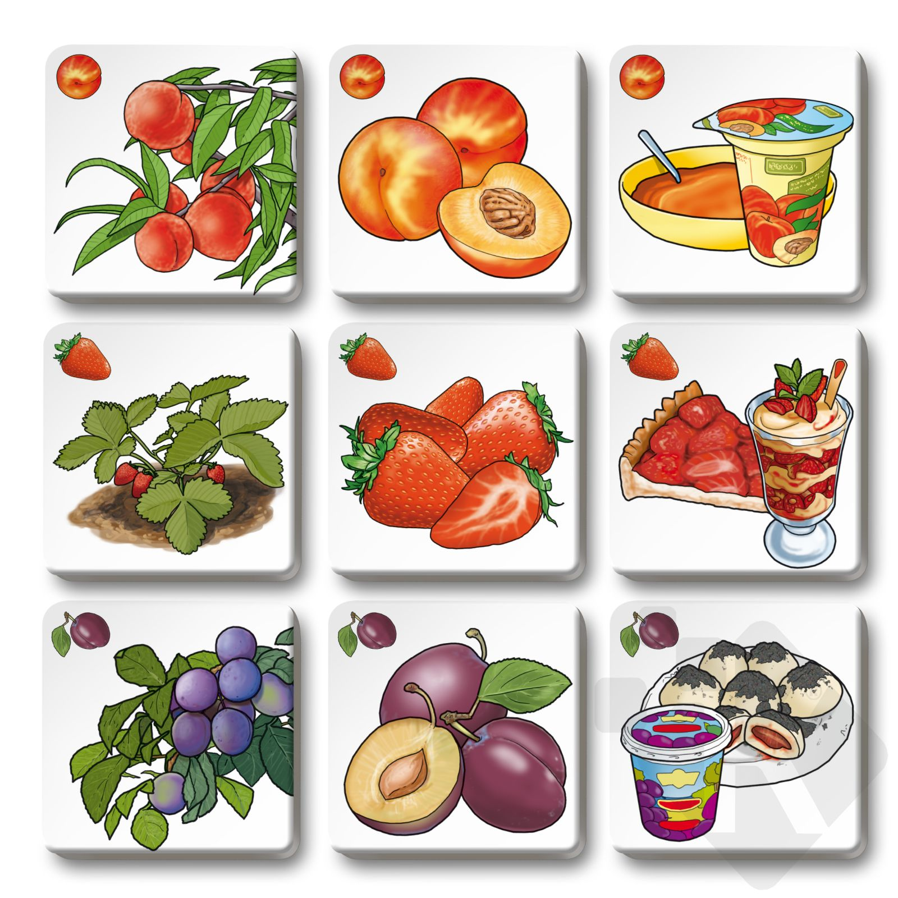Školní jídelna při ZŠ

2.12.-6.12.2024

 |  |  | Doplněk - nápoje
PONDĚLÍ | přesnídávka | Rybí pom., chléb 1,3,7 | Čaj, zelenina, bílá káva
PONDĚLÍ | polévka | Bramborová 1,9
PONDĚLÍ | oběd | Buchtičky s vanilkovým krémem 1,3,9
PONDĚLÍ | svačina | Houska, pom. Žervé s česnekem 1,3,7 | Mléko, ovoce
ÚTERÝ | přesnídávka | Chléb, tavený sýr s kukuřicí 1,3,7 | Čaj, zelenina
ÚTERÝ | polévka | Kmínová s vejci 1,3,7,9
ÚTERÝ | oběd | Vepřové s knedlíkem a zelím 1,3
ÚTERÝ | svačina | Chléb, sýrová pom. 1,3,7 | Mléko,zelenina
STŘEDA | přesnídávka | Lámankový chléb, masová pom. 1,3,7 | Čaj, zelenina
STŘEDA | polévka | Brokolicová s nivou 1,7
STŘEDA | oběd | Vepřové po kyjevsku, rýže 1,3,7
STŘEDA | svačina | Buchty makové, tvarohové 1,3,7 | Mléko, ovoce
ČTVRTEK | přesnídávka | Chléb, pom. z černé čočky 1,3,7 | Čaj, zelenina
ČTVRTEK | polévka | Zeleninová s černou čočkou 1,9
ČTVRTEK | oběd | Kuře na paprice, těstovina 1,3,7
ČTVRTEK | svačina | Ovesné kolečko 1,3,7 | Mléko, ovoce
PÁTEK | přesnídávka | Chléb, sýrová pom. 1,3,9 | Čaj, zelenina
PÁTEK | polévka | Polévka z kachních stehen s těstovinou 1,3,9
PÁTEK | oběd | Brambory, obalovaný sýr, tatarka, rajče 1,3,7
PÁTEK | svačina | Jogurt, piškoty 1,3,7 | Mléko

Změna jídelního lístku vyhrazena.
Strava je určena k přímé spotřebě.

Malá Pavlínka | Lenka Procházková
Vedoucí kuchařka | Vedoucí jídelny

